**辽东水务大力营造喜庆祥和气氛**

**热烈庆祝中华人民共和国成立70周年**

为隆重庆祝中华人民共和国成立70周年，大力营造热烈喜庆、安定祥和的社会氛围，辽东水务积极通过悬挂国旗、宣传标语、电子屏幕、墙体标语、拍摄快闪等形式，庆贺祖国母亲七十华诞，共同营造积极向上的正能量社会氛围。

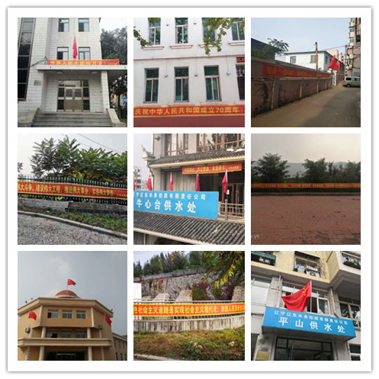

悬挂国旗和宣传标语，一抹绚烂的中国红，在每一个中国人的心中飘扬，让我们在青山绿草间，坚定不移走好中国特色社会主义道路。

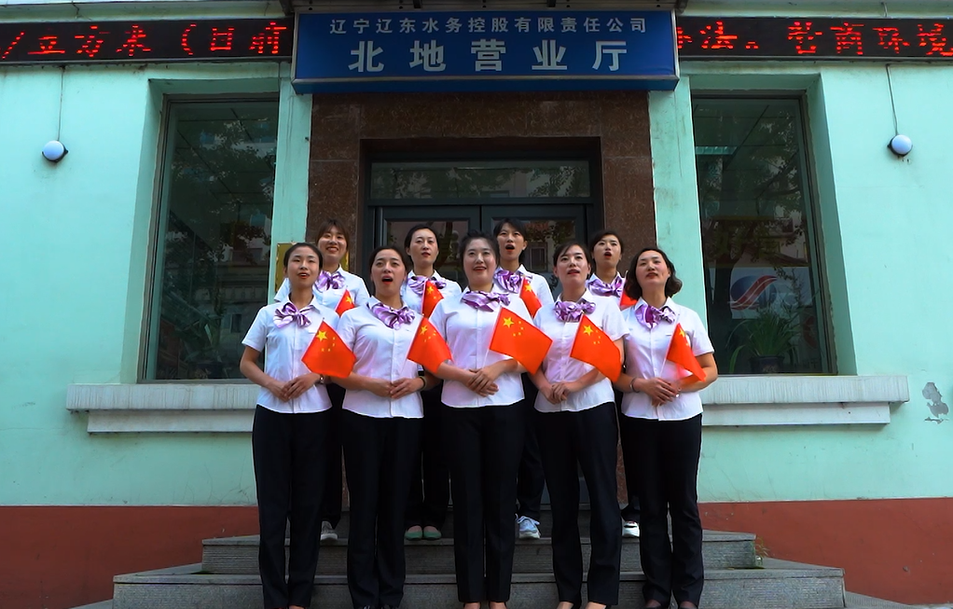

迎接祖国母亲生日，正在放声歌唱的辽东水务营业厅工作人员，用心用情服务广大用户。

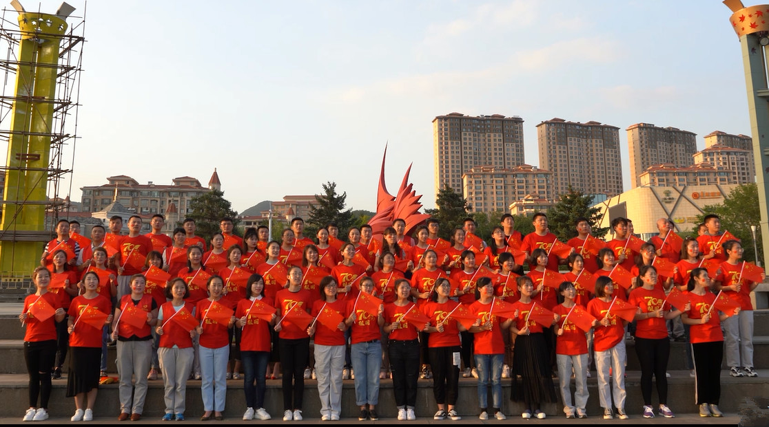

辽东水务广大团员青年朝气蓬勃，用快闪形式，歌唱伟大的祖国。

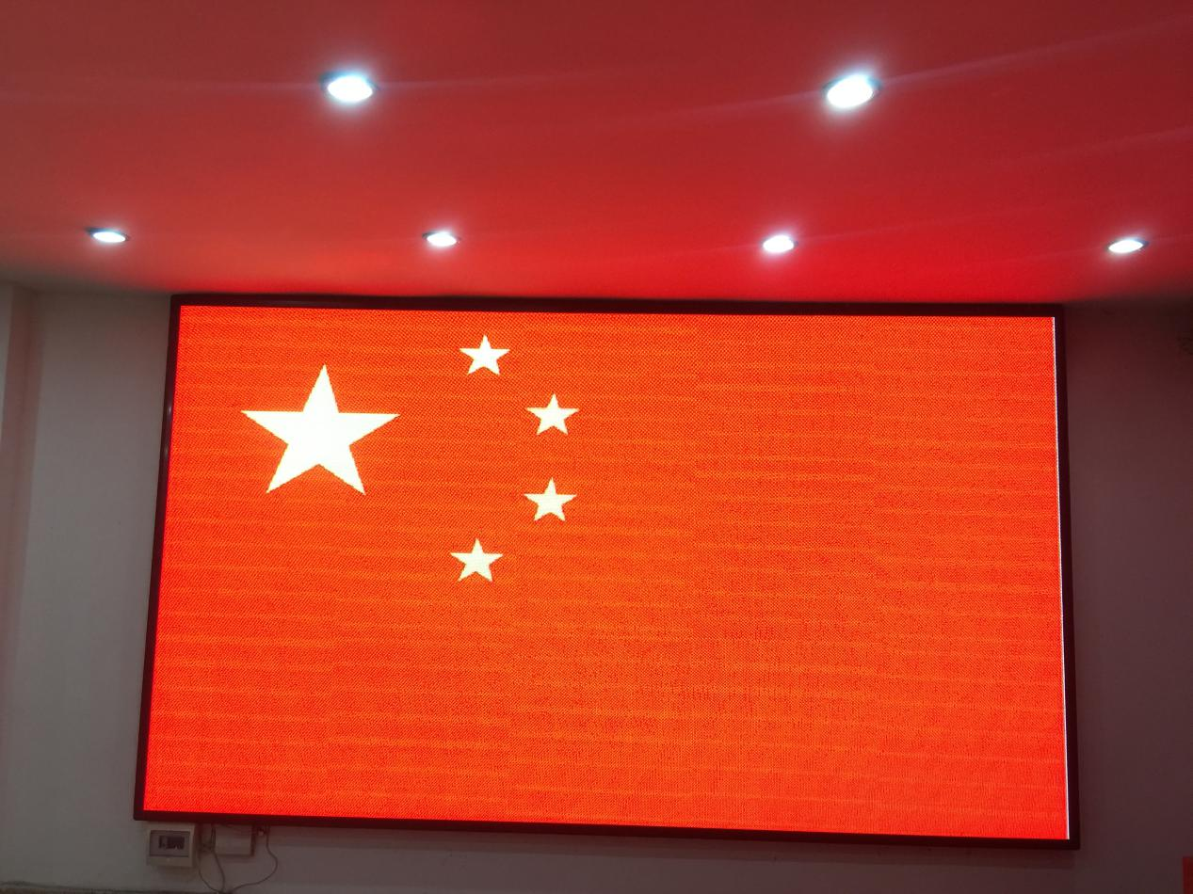

电子屏幕滚动播放，五星红旗，你是我们的骄傲。

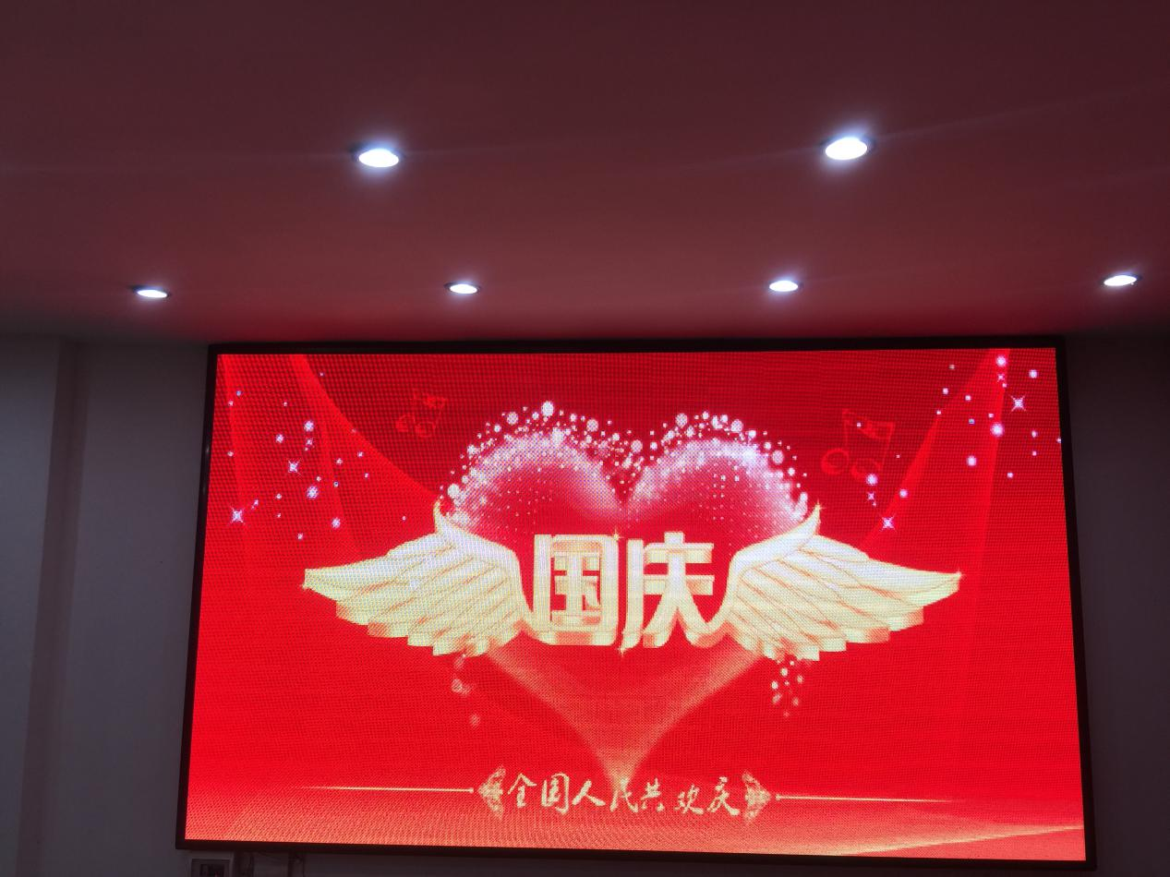

大屏幕播放，祖国母亲，在每一个人的心中。

在祖国母亲70华诞即将到来之际，辽东水务全体职工衷心祝愿祖国母亲生日快乐，繁荣富强。